平成29年
第40回 新春マラソン大会
参加者募集

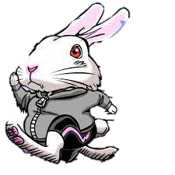
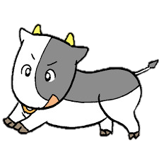

期 日 平成29年１月3日（火） 午前９時30分開会
（受付 午前9時～）
集 合 江尾駅1階（受付）、駅前（スタート・ゴール）
主 催 江府町体育協会・江府町教育委員会
主 管 江府町体育協会陸上部
協 力 江府町スポーツ推進委員協議会
江府町交通安全指導員連絡協議会

＝ 開 催 要 項 ＝

- 目 的 新しい年を迎え、マラソンを通して親睦をはかり、同時に健康増進と体力向上を目指す。
- 期日・場所 平成29年1月3日(火) 9:00受付開始（江尾駅1階） 9:30開会
- 種 目 継走の部【編成は、1チーム4人（1人 1.2 km）】
中学生男子の部・中学生女子の部・仲間の部（年齢自由）
個人の部
友達・家族等、誰とでもチームを作れます。大人の方も、ぜひご参加ください。
幼 児 の 部 1.0 km
小学生低学年男子の部 1.0 km
小学生低学年女子の部 1.0 km
小学生高学年男子の部 1.5 km
小学生高学年女子の部 1.5 km
服装・格好は自由です。
チャレンジの部（年齢自由）2.5 km
- 表 彰 継走の部 各部門とも1位に賞状
個人の部 各部門とも1位から3位まで賞状
チャレンジの部のみ完走証を渡します（順位、賞状はなし）
- 申込方法 12月22日（木）までに下記申込書に必要事項を記入の上、江府町体育協会事務局（江府町防災・情報センター1階 ☎75-2005、FAX75-3942）へ持参もしくはFAXにて申し込みください。
- 注意事項 事故等については、応急処置のみいたします。
保険等には各自で加入をお願いします。
大会中止の連絡は、前日までに明らかな場合は防災無線等により連絡します。
当日、中止の決定があった場合は、集合した時点でお知らせします。

※大会中にお車でお越しの方は、防災･情報センターの駐車場をご利用ください。また、コース内への車の乗入はご遠慮ください。
き り と り
平成29年 第40回新春マラソン大会 参加申込書
種 目 ： 継走の部 ・ 個人の部 （どちらかに○）
チーム名 ： （継走の部のみ）
# | ふりがな  氏 名 | 種 目
１
２
３
４

申込責任者 氏名 | 連絡先（中止の場合に連絡の取れる電話番号）

